**NI 儀器自校流程及程式位置**

|  |
| --- |
|  |

* **前置動作**

1. 清理風扇濾網，維持正常散熱效果。
2. 開機後關閉儀器上所有程式(Server)，並暖機30分鐘以上，因為自校時會檢查儀器溫度是否達到工作溫度。
3. 自校是使用cal in及cal out，請勿更動上面出廠已安裝上的銅管。

* 開始校正

1. 請至左下角Window menu->所有程式->National Instruments->Vector Signal Transceivers->開啟 VST Self Calibrate。

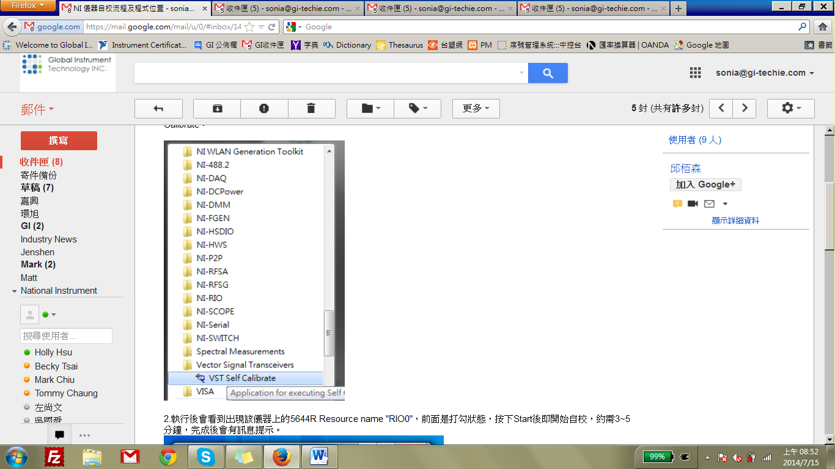

1. 執行後會看到出現該儀器上的5644R Resource name "RIO0"，前面是打勾狀態，按下Start後即開始自校，約需3~5分鐘，完成後會有訊息提示。

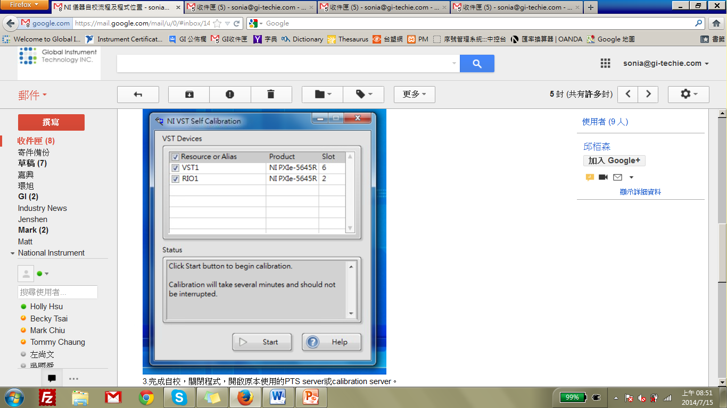

1. 完成自校，關閉程式，開啟原本使用的PTS server或calibration server。